BETRIEBSANWEISUNG
gem. § 14 GefStoffV

Cutasept

Gefahren für Mensch und Umwelt.
- Flüssigkeit und Dampf leicht entzündbar.
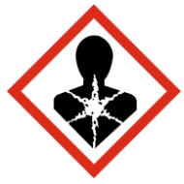
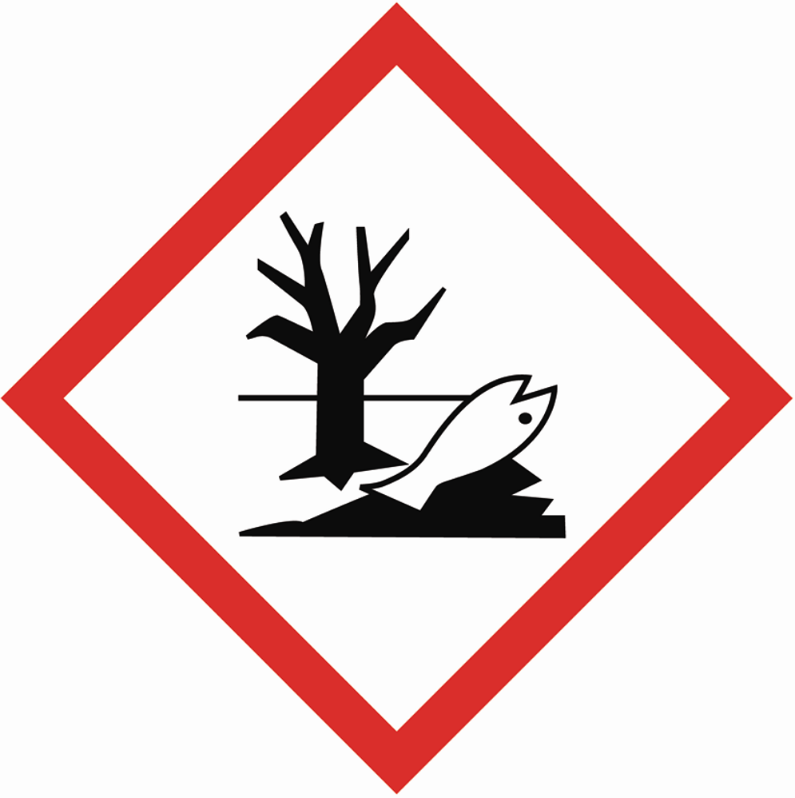
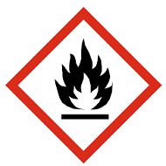
- Verursacht schwere Augenreizung.
- Gesundheitsschädlich beim Verschlucken (Lungenschäden), beim Einatmen und beim Berühren mit der Haut.
Vorschau

- Dämpfe können Schläfrigkeit und Benommenheit verursachen.
- Wiederholter Kontakt führt zu spröder und rissiger Haut.
- Bei Kontakt mit Säuren und Laugen können giftige Gase entstehen.
- Umwelt- und gewässergefährdend.

Schutzmaßnahmen und Verhaltensregeln
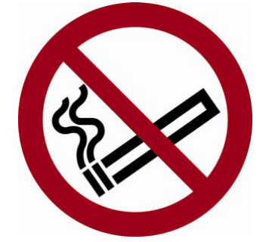
- Sicherheitsdatenblatt beachten. Darf nicht in die Hände von Kindern gelangen.
- Von Hitze, Funken, offener Flamme, heißen Oberflächen und anderen Zündquellen fernhalten. Nicht rauchen.
- Berührung mit Augen, Haut und Kleidung sowie Verschlucken vermeiden.
- Stoff/Staub/Nebel/Dämpfe/Aerosole nicht einatmen.
- Bei Berührung mit Augen und Haut diese sofort gründlich mit Wasser abspülen. Bei Beschwerden Arzt konsultieren und Etikett/Sicherheitsdatenblatt vorzeigen.
- Geeignete Schutzhandschuhe und Arbeitskleidung (siehe Sicherheitsdatenblatt) tragen.
- Für ausreichende Belüftung sorgen und bei erhöhter Expansion Atemschutz tragen (siehe Sicherheitsdatenblatt).
- Dicht schließende Schutzbrille (siehe Sicherheitsdatenblatt) tragen.
- Augendusche oder fließendes Wasser in Arbeitsplatznähe bereithalten.
- Mit dem Produkt verunreinigte Kleidung sofort ausziehen und reinigen lassen.
- Bei Unwohlsein sofort ärztlichen Rat einholen.
- Nur in gekennzeichneten und geeigneten Behältern lagern, umfüllen und transportieren.
- Behälter dicht geschlossen, trocken, an einem gut belüfteten Ort und vor Hitze und Frost geschützt aufbewahren. Behälter mit Vorsicht öffnen und handhaben.
- Im Arbeitsbereich und bei der Verwendung nicht essen, trinken und rauchen.
- Vor Pausen und bei Arbeitsende Hände waschen und Hautschutzplan beachten.
- Nicht in die Kanalisation, ins Grundwasser und in den Boden gelangen lassen.

Verhalten im Gefahrfall
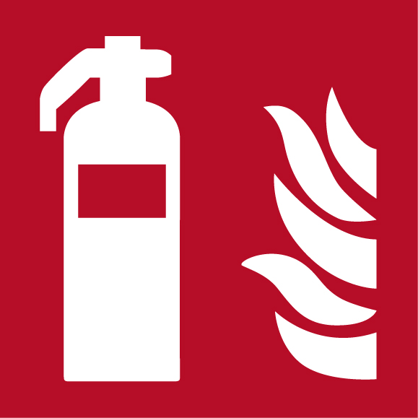
Beim Brand: Sofort Feuerwehr Tel. 112 alarmieren und Gefahrenbereich verlassen. Kleine oder Entstehungsbrände löschen mit: CO2-, Pulver-, oder Schaumlöscher unter Beachtung des Selbstschutzes. Wasser ungeeignet. Brandgase nicht einatmen. Erwärmter Behälter kann explodieren.
Bei unbeabsichtigter Freisetzung: Mit saugfähigen Material (s. Sicherheitsdatenblatt) aufnehmen und in einem geeigneten, verschließbaren, gekennzeichneten Behältnis sammeln und sachgerecht entsorgen.
Nachreinigen: Persönliche Schutzausrüstung tragen. Dämpfe nicht einatmen, Räume gut lüften. Nicht in Erdreich, Gewässer, Kanalisation gelangen lassen. Sicherheitsdatenblatt beachten.

Erste-Hilfe-Notruf: Tel. 112 Giftinformations Tel. 0 55 11 92 40
- Nach Hautkontakt: Sofort mit Wasser und Seife abwaschen und gut nachspülen. Bei Beschwerden Arzt aufsuchen und Etikett oder Sicherheitsdatenblatt vorzeigen.

- Nach Augenkontakt: Augen bei geöffnetem Lidspalt 15 Minuten unter fließendem Wasser ausspülen, auch unter dem Augenlid. Arzt aufsuchen und Etikett vorzeigen.
- Nach Verschlucken: Mund mit Wasser ausspülen (nur wenn Verunfallter bei Bewusstsein ist). Kein Erbrechen herbeiführen. Sofort Arzt aufsuchen, Etikett/Sicherheitsdatenblatt vorzeigen.
- Nach Einatmen: An die frische Luft bringen. Bei unregelmäßiger Atmung oder Atemstillstand sofort Erste-Hilfe-Maßnahmen einleiten und ärztlichen Beistand suchen (Etikett/Sicherheitsdatenblatt vorzeigen).

Sachgerechte Entsorgung
- Abfälle/Reste in einem geeigneten, verschließbaren und gekennzeichneten Behältnis sammeln und entsprechend der örtlichen Vorschriften entsorgen.

Datum Unterschrift

